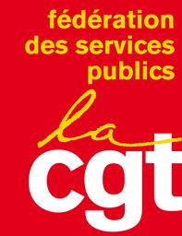
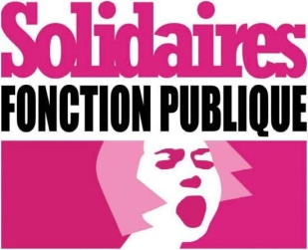

Pour les salaires,
l'emploi et les missions publiques
Toutes et tous en grève jeudi 15 mai

Rendez-vous sur les 3 bassins
À Moulins : à partir de 11H30 devant l'hôpital, manifestation à 15H au départ de l'hôpital
À Montluçon : à partir de 12H, Place Piquand avec temps fort à 15H30, Place Piquand
À Vichy : Manifestation à 15H devant la permanence du Député Charasse, rue de Paris
Assemblées générales à 14H
Au Colysée à Moulins, Salle de réunion de l'UD CGT, 18 avenue Jules Ferry à Montluçon, à la Maison de la Mutualité à Vichy.
Réagissons à l'annonce fracassante de Manuel Valls qui entend geler nos salaires jusqu'en 2017!

Salaires et pouvoir d'achat
Gel de la valeur du point depuis 2010, ce qui entraine une perte considérable de notre pouvoir d'achat
(-15% en 15 ans!).
Ralentissement des avancements, stagnation des grilles indiciaires.
Individualisation de la rémunération au détriment du collectif, la part des primes augmente
par rapport au traitement de base.

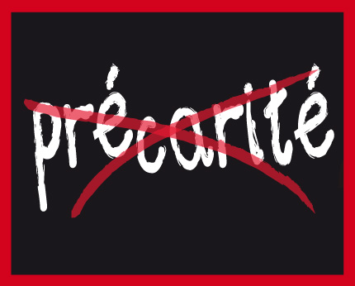

Suppression des emplois, précarité...
Dans la fonction publique hospitalière, des sous-effectifs alarmants à Montluçon suppressions de
130 emplois, à Moulins, c'est moins 37!!!
Poursuite des suppressions dans la fonction publique d'Etat : aux finances 2 départs sur 3 ne sont pas remplacés, dans l'Education Nationale l'Allier n'est pas épargnée avec 18 fermetures de classes, 50 postes supprimés à l'université Blaise Pascal dont 7 dans l'Allier, des commissariats qui fonctionnent à minima, 120 agents à Montluçon.
Dans la Fonction publique territoriale, les coupes dans les dotations financières conduisent à un nombre croissant de
plans de réduction de l’emploi et le pire est à venir avec le projet de réforme territoriale.
Partout, la précarité s’installe avec un nombre exponentiel de contrats aidés, de contractuels à tous les
niveaux.

Des amputations budgétaires massives qui nuisent à la qualité de l'emploi public
Le service public est mis à mal ce qui conduit à des conditions de travail qui ne cessent de se dégrader.
Les gouvernements successifs peuvent se cacher derrière un discours qui tendrait à valoriser le rôle des services
publics mais les décisions désastreuses se poursuivent et s'enchainent.

Le gouvernement prévoit d'amputer le budget de l'État de 19 milliards, de ponctionner 10 milliards à la protection sociale, et de diminuer de 10 milliards les dotations aux collectivités territoriales.
Ce qui aura des conséquences dramatiques sur le service public, donc sur nos emplois, nos salaires, nos conditions de travail.

Il est nécessaire de développer les missions publiques, renforcer les services publics, c’est plus d’équité, de
progrès social, de développement humain durable.

POUR
» L’augmentation immédiate de la valeur du point
» La fin des suppressions d’emplois et des créations partout où c’est nécessaire
» La reconnaissance des qualifications et l’amélioration des déroulements de carrière
» Des mesures fortes contre la précarité
» Des moyens pour les services publics et leurs missions

TOUTES ET TOUS DANS L'ACTION LE 15 MAI !

